English – Język angielski 9

Hello everyone – Witam wszystkich 😊

Repeat the songs :
Fly, Fly, Butterfly - Leć, Leć, Motylu
https://www.youtube.com/watch?v=jflZseWtmyI
Here is the beehive. – Tu jest ul.
https://www.youtube.com/watch?v=V5Bs9xydba0

The meadow theme continues, insects – kontynuacja tematu łąka - owady

We consolidate the learned vocabulary on insects and learn new words- utrwalamy poznane słownictwo na temat owadów i poznajemy nowe słówka
https://www.youtube.com/watch?v=bn8QLdWJYl8

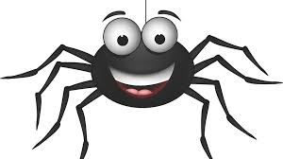
What do you see?- Co widzisz?
I see a caterpillar – widzę gąsienice
I see a butterfly – widzę motyla
I see a bee – widzę pszczołę
I see a spider – widzę pająka

Finger Family (Insects Version) - Rodzina palców (wersja z owadami)

https://www.youtube.com/watch?v=le5OZCqvRIU

1 2 3 4 5
Beetle finger /*2 – palec żuka
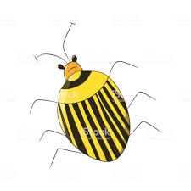
Where are you? – gdzie jesteś
Here I am, here I am, how do you do – tu jestem, tu jestem , jak się masz
Beetle finger /*2 – palec żuka
What color are you? – jakiego koloru jesteś
Blue I am, Blue I am, that’s my color- jestem, niebieski, jestem niebieski, to jest mój kolor
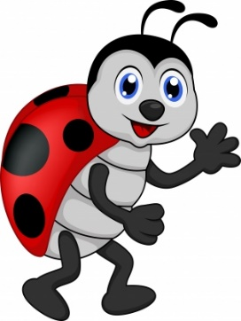
Ladybug finger /*2 – palec biedronki
Where are you? – gdzie jesteś
Here I am, here I am, how do you do – tu jestem, tu jestem , jak się masz
Ladybug finger /*2 – pale biedronki
What color are you? – jakiego koloru jesteś
red I am, red I am, that’s my color- jestem czerona, jestem czerwona, to jest mój kolor

caterpillar finger /*2 – palec gąsienicy
Where are you? – gdzie jesteś
Here I am, here I am, how do you do – tu jestem, tu jestem , jak się maszca
Caterpillar finger /*2 – pale gasienicy
What color are you? – jakiego koloru jesteś
green I am, green I am, that’s my color- jestem zielona, jestem zielona, to jest mój kolor

Bee finger /*2 – palec pszczoły
Where are you? – gdzie jesteś
Here I am, here I am, how do you do – tu jestem, tu jestem , jak się masz
Bee finger /*2 – pale pszczoły
What color are you? – jakiego koloru jesteś
yellow I am, yellow I am, that’s my color- jestem żółta, jestem żółta, to jest mój kolor

Ant finger /*2 – palec mrówki
Where are you? – gdzie jesteś
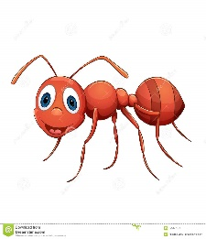
Here I am, here I am, how do you do – tu jestem, tu jestem , jak się masz
Ant finger /*2 – pale mrówki
What color are you? – jakiego koloru jesteś
black I am, black I am, that’s my color- jestem czarna, jestem czarna, to jest mój kolor

Below are pictures of insects whose names we got to know in the songs. – poniżej znajdują się obrazki robaczków których nazwy poznaliśmy w piosenkach.
If you want you can color it , -jeśli chcesz możesz je pokolorować.

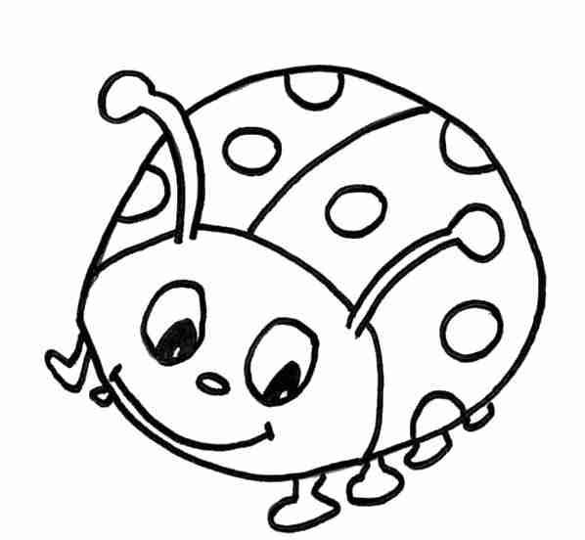

This is a ladybug.

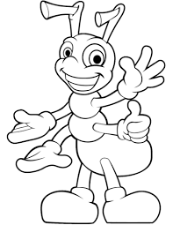

This is an ant.

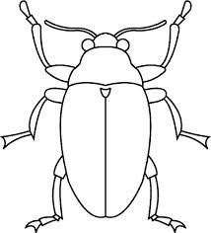

This is a beeatle.

I have a request if you use the materials and are useful for your children please provide feedback on Facebook (under the post – like, emote or photo)- Mam prośbę jeśli korzystacie z materiałów i są dla Państwa dzieci przydatne proszę o informacje zwrotną (pod postem - like, emotka, zdjęcie)
Thank you -Dziękuję
Magdalena Marnik-Szajter

